|  |  |
| --- | --- |
|  | http://vnbrand.net/images/news/thong-tin-thuong-hieu/fpt-logo.jpg |

**TÀI LIỆU MÔ TẢ YÊU CẦU**

**BÁO CÁO KẾT QUẢ HOẠT ĐỘNG FANPAGE SAIGON NEWPORT CORPORATION**

* **PHÒNG MARKETING -**

Phiên bản: 1.0

**Việt Nam, Tháng 3 2021**

Trang phê duyệt

Sự chứng thực trên tài liệu này bởi đại diện được ủy quyền của SNP cho thấy sự đồng ý của SNP và FPT về tài liệu mô tả yêu cầu Báo cáo tình hình cảng, hãng tàu - Phòng Marketing.

|  |  |  |  |
| --- | --- | --- | --- |
| **Tổng hợp:** | Business Analyst | **Chữ ký:** |  |
|  |  |  |  |
| **Xem xét:** | (FPT)  Project Manager | **Chữ ký:** |  |
|  |  |  |  |
| **Supported by:** | (Customer Name) | **Chữ ký:** |  |
|  |  |  |  |
| **Approved by :** | (Customer Name) | **Chữ ký:** |  |
|  |  |  |  |

Lịch sử cập nhật tài liệu

|  |  |  |  |  |
| --- | --- | --- | --- | --- |
| **Ngày** | **Phiên bản** | **Người thực hiện** | **Người duyệt** | **Mô tả** |
| 26/03/2021 | 0.1 | Đỗ Thảo Hiếu |  | Tạo tài liệu mô tả yêu cầu |
|  |  |  |  |  |
|  |  |  |  |  |
|  |  |  |  |  |
|  |  |  |  |  |
|  |  |  |  |  |
|  |  |  |  |  |
|  |  |  |  |  |
|  |  |  |  |  |
|  |  |  |  |  |

Danh mục

1. Đặc tả yêu cầu báo cáo 5

1.1 Phạm vi báo cáo 5

1.2 Bảng danh mục 5

1.3 Tiêu chí chấp nhận (Acceptance Criteria) 5

1.4 Khái quát (Overview) 6

1.4.1 Báo cáo cảng 6

1.4.2 Báo cáo hãng tàu 7

1.5 Thiết kế sơ bộ giao diện Báo cáo tình hình cảng 9

1.5.1 Thiết kế sơ bộ 9

1.5.2 Bộ lọc dữ liệu (Bộ lọc từng vùng) 10

1.5.3 Cấp tổng quan 5 cảng 12

1.5.4 Cấp chi tiết cảng 15

1.5.5 Các tính năng hiện hữu của PowerBI 20

1.6 Thiết kế sơ bộ giao diện Báo cáo tình hình hãng tàu 21

1.6.1 Thiết kế sơ bộ 21

1.6.2 Bộ lọc dữ liệu toàn cục 21

1.6.3 Cấp tổng quan các hãng tàu 22

1.6.4 Cấp chi tiết từng hãng tàu 27

1.6.5 Các tính năng hiện hữu của PowerBI 31

2. Phụ lục: Tổng hợp các chỉ số dành cho các báo cáo 32

2.1.1 Báo cáo cảng 32

2.1.2 Báo cáo hãng tàu 34

3. Phụ lục: Những công việc được đề xuất nhưng không thực hiện trong giai đoạn Quick-win 35

# Đặc tả yêu cầu báo cáo

## Phạm vi báo cáo

Phạm vi báo cáo đựơc liệt kê ở trong mục .

Ngoài ra, những tính năng nào không được đề cập cụ thể trong tài liệu này được coi là nằm ngoài phạm vi.

## Bảng danh mục

|  |  |  |
| --- | --- | --- |
| **STT** | **CHỈ TIÊU** | **CÔNG THỨC TÍNH** |
| 1. | Total Page Likes | = giá trị ngày cuối cùng (theo điều kiện thời gian) |
| 2. | Total Reach | = tổng giá trị (trong cùng một điều kiện là cùng khoảng thời gian) |
| 3. | Total Engagements | = tổng giá trị Daily Page Consumptions và Daily Post Engagements |
| 4. | Engagement Rate (ER) | = (tổng giá trị Daily Page Consumptions và Daily Post Engagements/ Daily Total Reach) x100% |
| 5. | Total Video Views | = tổng giá trị (trong cùng một điều kiện là cùng khoảng thời gian) |
| 6. | New Likes | = tổng giá trị (trong cùng một điều kiện là cùng khoảng thời gian) |
| 7. | Độ tuổi và giới tính | = giá trị ngày cuối cùng (theo điều kiện thời gian) |
| 8. | Lượt tiếp cận trên fanpage | = tổng giá trị (trong cùng một điều kiện là cùng khoảng thời gian) |
| 9. | Lượng tương tác fanpage | = tổng giá trị (trong cùng một điều kiện là cùng khoảng thời gian) |
| 10. | Phần trăm tăng trưởng so với tháng trước | = (giá trị tại thời điểm đang xem xét của tháng hiện tại – giá trị cùng thời điểm tháng trước) / giá trị thực tế tháng trước x 100% |
| 11. | Phần trăm tăng trưởng so với cùng kì | = (giá trị tại thời điểm đang xem xét của năm sau – giá trị cùng thời điểm năm trước) / giá trị thực tế năm trước x 100% |

## Tiêu chí chấp nhận (Acceptance Criteria)

Khi kiểm thử và nghiệm thu, báo cáo kết quả hoạt động Fanpage Saigon Newport Corporation (FSNP) được đánh giá và chấp nhận khi thỏa mãn những tiêu chí như sau:

* Báo cáo thể hiện được các chỉ số theo đối tượng và khoảng thời gian trong phần [1.4 Khái quát](#_Khái_quát_(Overview)_1).
* Giao diện người dùng của báo cáo thể hiện được các thành phần trong mục thiết kế sơ bộ trong phần .
* Khi người dùng tương tác với báo cáo, nội dung hiển thị trên báo cáo theo mục hiển thị mặc định và hiển thị theo lựa chọn của người dùng trong phần

## Khái quát (Overview)

### Báo cáo tổng quan về trang fanpage (Page)

**Là Trưởng, phó Phòng, Nhân viên Phòng, tôi có thể xem Báo cáo kết quả hoạt động fanpage.**

Mục đích:

* Thể hiện chỉ số các đối tượng cần phân tích trên fanpage.
* Là căn cứ để đề xuất, điều chỉnh chính sách vĩ mô.

Tương ứng, có thể thực hiện những hành động sau:

Theo dõi biến động các chỉ số

### Báo cáo tổng quan về bài đăng (Post)

**Là Trưởng, phó Phòng, Nhân viên Phòng, tôi có thể xem Báo cáo tình hình hãng tàu theo phân cấp sau:**

Mục đích:

* Thể hiện chỉ số các đối tượng cần phân tích trên fanpage.
* Là căn cứ để đề xuất, điều chỉnh chính sách vĩ mô.

Tương ứng, có thể thực hiện những hành động sau:

**Theo dõi biến động các chỉ số**

|  |  |  |  |
| --- | --- | --- | --- |
| **Chỉ số** | **Đơn vị** | **Thời gian** | **Giới hạn thời gian** |
| Total Page Likes | User | Theo tháng/quý | 1 năm & cùng kỳ năm trước |
| Total Reach | User | Theo tháng/quý | 1 năm |
| Total Engagements | User |  |  |
| Engagement Rate (ER) | % |  |  |
| Total Video Views | User |  |  |
| New Likes | User |  |  |
| Độ tuổi và giới tính | User |  |  |
| Lượt tiếp cận trên fanpage |  |  |  |
| Lượng tương tác fanpage |  |  |  |

**Xem tương quan (tỷ trọng)**

|  |  |  |  |
| --- | --- | --- | --- |
| **Chỉ số** | **Đơn vị** | **Thời gian** | **Giới hạn thời gian** |
| Phần trăm tăng trưởng so với tháng trước | % | Theo năm | 1 năm |
| Phần trăm tăng trưởng so với cùng kì |  |  |  |

## Thiết kế sơ bộ giao diện Báo cáo tổng quan về trang fanpage (Page)

### Thiết kế sơ bộ

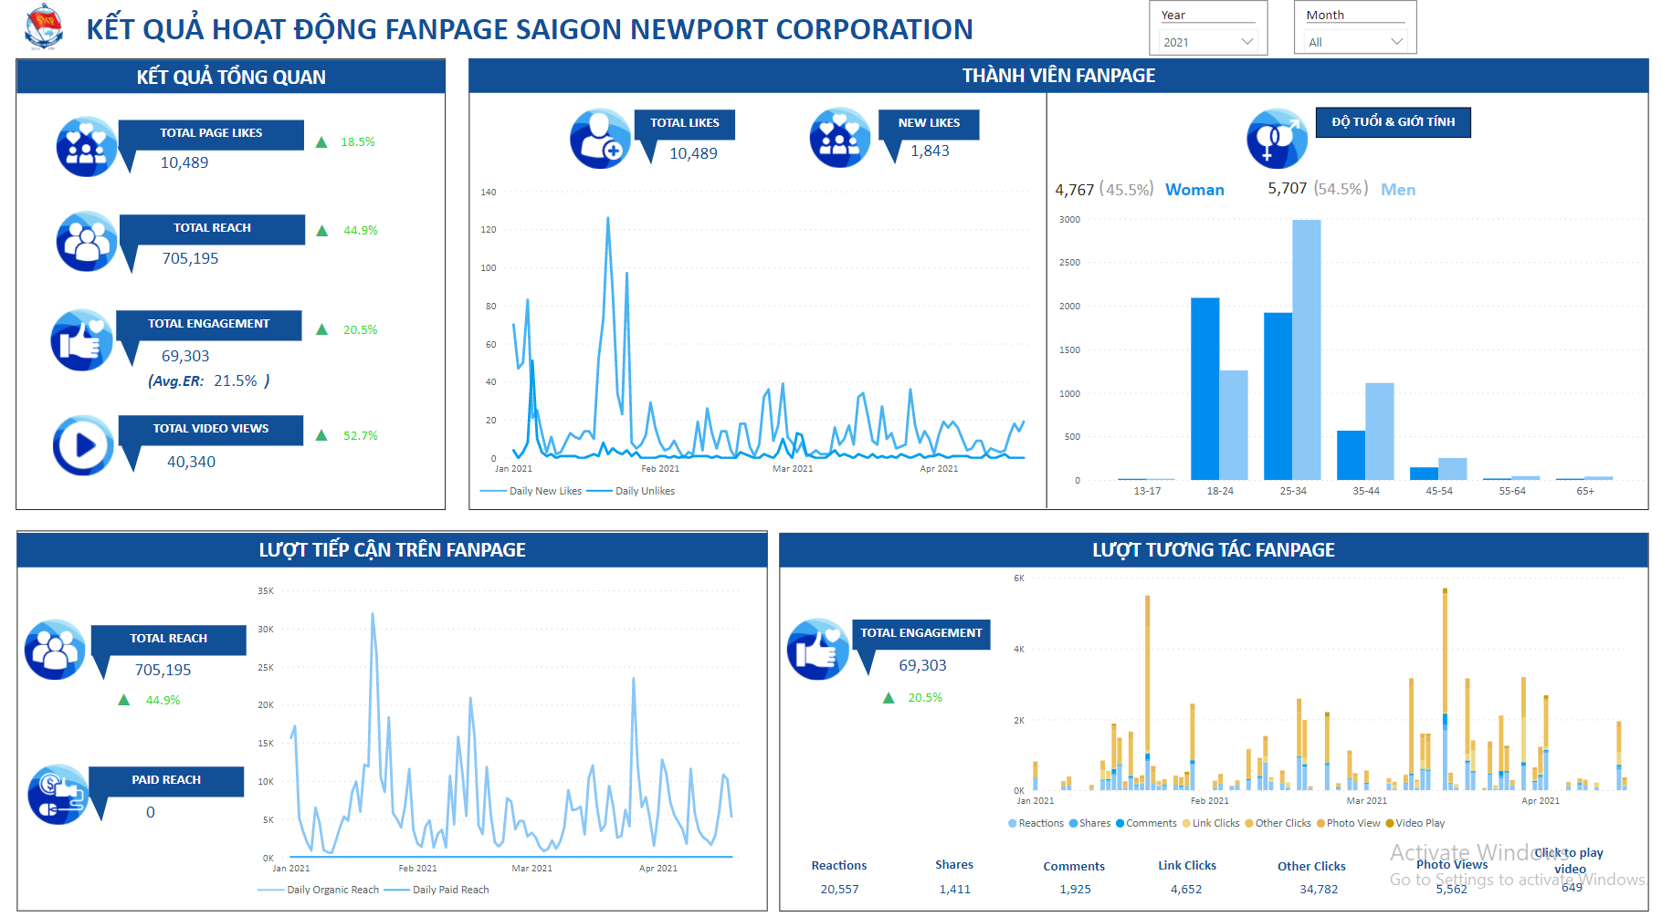

### Bộ lọc dữ liệu (Bộ lọc từng vùng)

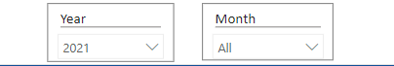

#### Hiển thị mặc định

Khi người dùng mới mở báo cáo, giá trị tiêu chí lọc dữ liệu sẽ theo hiển thị mặc định.

|  |  |  |
| --- | --- | --- |
| **Thành phần (Element)** | **Hành vi người dùng** | **Kết quả hệ thống** |
| Năm | Mở báo cáo | Hệ thống tự động chọn năm hiện tại người dùng xem báo cáo |
| Tháng | Mở báo cáo | Hệ thống tự động chọn 12 tháng  Nếu tại thời điểm xem báo cáo có những tháng chưa diễn ra do đây là những tháng ở tương lai thì   * Hệ thống vẫn tự động chọn 12 tháng * Đồ thị không hiển thị các tháng đó |

#### Hiển thị theo lựa chọn của người dùng

|  |  |  |
| --- | --- | --- |
| **Thành phần (Element)** | **Hành vi người dùng** | **Kết quả hệ thống** |
| Năm | Kích chọn 1 năm  (chỉ được chọn 1 năm) | Hệ thống   * Lọc dữ liệu sử dụng cho báo cáo * Cập nhật các đồ thị tương ứng với dữ liệu được lọc |
| Tháng | Kích để chọn tháng  (có thể chọn nhiều tháng) |

#### Phạm vi của bộ lọc dữ liệu

* Phạm vi ảnh hưởng: Bộ lọc Năm và Tháng ảnh hưởng đến tất cả các giá trị và đồ thị
* Phạm vi giới hạn: 1 năm
* Bộ lọc năm và tháng không ảnh hưởng nhau.

### Cấp tổng quan 5 cảng

#### Scorecard: Sản lượng tổng 5 cảng

##### Hiển thị mặc định

|  |  |
| --- | --- |
| **Hành vi người dùng** | **Kết quả hệ thống** |
| Mở báo cáo | Hệ thống tự động hiển thị trang tại năm hiện tại người dùng xem báo cáo |

##### Hiển thị theo lựa chọn của người dùng

Không có hiển thị theo lựa chọn người dùng

#### Biểu đồ đường: Biến động giá trị Daily New Likes và Daily Unlikes theo tháng trong 1 năm

##### Hiển thị mặc định

|  |  |
| --- | --- |
| **Hành vi người dùng** | **Kết quả hệ thống** |
| Mở báo cáo | Hệ thống tự động hiển thị giá trị Daily New Likes và Daily Unlikes theo tháng trong năm hiện tại người dùng xem báo cáo.  Nếu tại thời điểm xem báo cáo có những tháng chưa diễn ra do đây là những tháng ở tương lai thì đồ thị không hiển thị các tháng đó |

##### Hiển thị theo lựa chọn của người dùng

|  |  |
| --- | --- |
| **Hành vi người dùng** | **Kết quả hệ thống** |
| Rê chuột vào 1 chấm | Hiển thị sản lượng của tháng |
| Kích 1 hoặc nhiều vào chấm | Lọc dữ liệu tất cả các đồ thị/bảng số liệu của Báo cáo trang Page |

#### Biểu đồ đường: Biến động lượt tiếp cận trên Fanpage (bao gồm Daily Organic Reach và Daily Paid Reach) theo tháng trong 1 năm.

##### Hiển thị mặc định

|  |  |
| --- | --- |
| **Hành vi người dùng** | **Kết quả hệ thống** |
| Mở báo cáo | Hệ thống tự động hiển thị lượt tiếp cận trên Fanpage (bao gồm Daily Organic Reach và Daily Paid Reach) theo tháng trong năm hiện tại người dùng xem báo cáo  Nếu tại thời điểm xem báo cáo có những tháng chưa diễn ra do đây là những tháng ở tương lai thì đồ thị không hiển thị các tháng đó |

##### Hiển thị theo lựa chọn của người dùng

|  |  |
| --- | --- |
| **Hành vi người dùng** | **Kết quả hệ thống** |
| Rê chuột vào 1 chấm | Hiển thị sản lượng của tháng |
| Kích vào 1 hoặc nhiều chấm | Lọc dữ liệu tất cả các đồ thị/bảng số liệu của Báo cáo. |

#### Biểu đồ cột chồng: Biến động sản lượng từng cảng theo tháng trong 1 năm

##### Hiển thị mặc định

|  |  |
| --- | --- |
| **Hành vi người dùng** | **Kết quả hệ thống** |
| Mở báo cáo | Hệ thống tự động hiển thị theo tháng trong năm hiện tại người dùng xem báo cáo  Nếu tại thời điểm xem báo cáo có những tháng chưa diễn ra do đây là những tháng ở tương lai thì đồ thị không hiển thị các tháng đó |

##### Hiển thị theo lựa chọn của người dùng

|  |  |
| --- | --- |
| **Hành vi người dùng** | **Kết quả hệ thống** |
| Kích vào 1 hoặc nhiều cột | Lọc dữ liệu tất cả các đồ thị/bảng số liệu của Báo cáo. |

### Các tính năng hiện hữu của PowerBI

* Xuất file CSV tương ứng với chart được chọn

## Thiết kế sơ bộ giao diện Báo cáo tổng qua về bài đăng (Post)

### Thiết kế sơ bộ

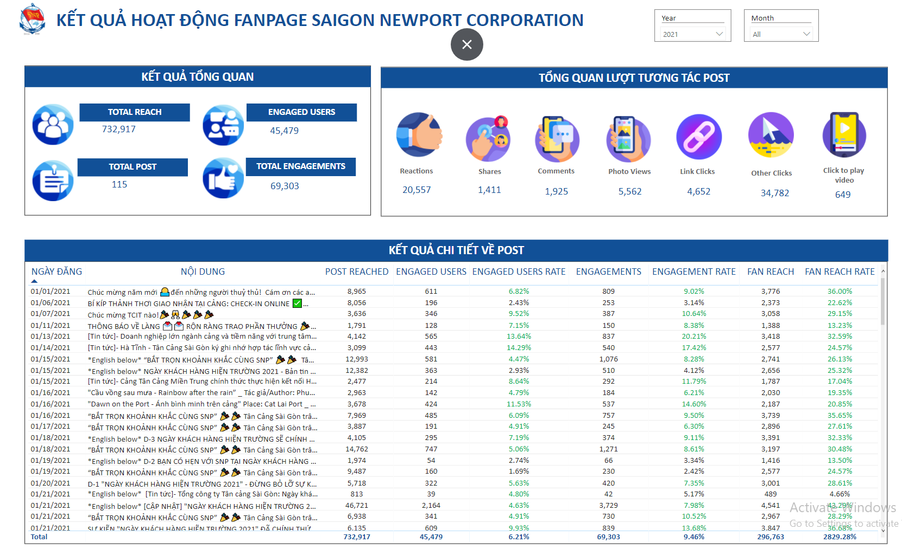

### Bộ lọc dữ liệu toàn cục

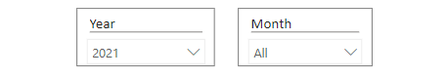

#### Hiển thị mặc định

|  |  |  |
| --- | --- | --- |
| **Thành phần (Element)** | **Hành vi người dùng** | **Kết quả hệ thống** |
| Năm | Mở báo cáo | Hệ thống tự động chọn năm hiện tại người dùng xem báo cáo |
| Tháng | Mở báo cáo | Hệ thống tự động chọn 12 tháng  Nếu tại thời điểm xem báo cáo có những tháng chưa diễn ra do đây là những tháng ở tương lai thì   * Hệ thống vẫn tự động chọn 12 tháng * Đồ thị không hiển thị các tháng đó |

#### Hiển thị theo lựa chọn của người dùng

|  |  |  |
| --- | --- | --- |
| **Thành phần (Element)** | **Hành vi người dùng** | **Kết quả hệ thống** |
| Năm | Kích chọn 1 năm  (chỉ được chọn 1 năm) | Hệ thống   * Lọc dữ liệu sử dụng cho báo cáo * Cập nhật các đồ thị tương ứng với dữ liệu được lọc |
| Tháng | Kích để chọn tháng  (có thể chọn nhiều tháng) |

#### Phạm vi lọc dữ liệu

* Phạm vi ảnh hưởng: Đây là bộ lọc dữ liệu toàn cục (Global filter) nên sẽ ảnh hưởng tất cả các đồ thị.
* Phạm vi giới hạn: 1 năm
* Ảnh hưởng giữa các bộ lọc: Bộ lọc năm sẽ không ảnh hưởng bộ lọc tháng

### Cấp tổng quan các hãng tàu

#### Scorecard: Số lượng hãng tàu đang hoạt động

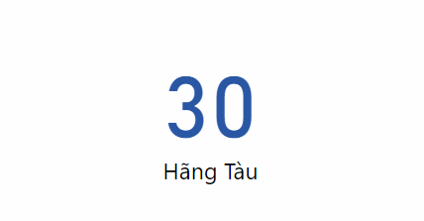

##### Hiển thị mặc định

|  |  |
| --- | --- |
| **Hành vi người dùng** | **Kết quả hệ thống** |
| Mở báo cáo | Hệ thống tự động hiển thị số lượng hãng tàu đang hoạt động |

##### Hiển thị theo lựa chọn của người dùng

Không có hiển thị theo lựa chọn người dùng

#### Biều đồ cột ngang: Sản lượng tổng 5 cảng theo hãng tàu trong 1 năm

##### Hiển thị mặc định

|  |  |
| --- | --- |
| **Hành vi người dùng** | **Kết quả hệ thống** |
| Mở báo cáo | Hệ thống tự động hiển thị Biều đồ cột ngang: Sản lượng tổng 5 cảng theo hãng tàu trong 1 năm, sắp xếp cột theo thứ tự sản lượng giảm dần |

##### Hiển thị theo lựa chọn của người dùng

|  |  |
| --- | --- |
| **Hành vi người dùng** | **Kết quả hệ thống** |
| Rê chuột vào 1 cột | Hiển thị hãng tàu và sản lượng |
| Kích chọn 1 hoặc nhiều cột | Lọc dữ liệu tương ứng với hãng tàu người dùng lựa chọn |

##### Phạm vi lọc dữ liệu

* Phạm vi ảnh hưởng: Đây là bộ lọc dữ liệu theo vùng (Local filter) nên chỉ ảnh hưởng những đồ thị sau đây:

|  |  |  |
| --- | --- | --- |
|  |  |  |

#### Biều đồ vành tròn: Tỷ trọng sản lượng của 1 hãng tàu theo cảng

##### Hiển thị mặc định

|  |  |
| --- | --- |
| **Hành vi người dùng** | **Kết quả hệ thống** |
| Mở báo cáo | Hệ thống tự động hiển thị Biều đồ vành tròn: Tỷ trọng sản lượng của tất cả các hãng tàu theo cảng |

##### Hiển thị theo lựa chọn của người dùng

|  |  |
| --- | --- |
| **Hành vi người dùng** | **Kết quả hệ thống** |
| Rê chuột vào 1 khoanh | Hiển thị cảng và sản lượng, tỉ trọng |

#### Bộ lọc dữ liệu theo cảng (Bộ lọc từng vùng)



##### Hiển thị mặc định

|  |  |
| --- | --- |
| **Hành vi người dùng** | **Kết quả hệ thống** |
| Mở báo cáo | Hệ thống tự động lựa chọn bất kì 1 cảng trong các cảng |

##### Hiển thị theo lựa chọn của người dùng

|  |  |
| --- | --- |
| **Hành vi người dùng** | **Kết quả hệ thống** |
| Kích chọn cảng  (có thể chọn 1 hoặc nhiều cảng) | Hệ thống   * Lọc dữ liệu sử dụng cho báo cáo * Cập nhật các đồ thị tương ứng với dữ liệu được lọc |

##### Phạm vi lọc dữ liệu

* Phạm vi ảnh hưởng: Đây là bộ lọc dữ liệu từng vùng (Local filter) nên sẽ chỉ ảnh hưởng đồ thị sau đây

#### Biều đồ cột ngang: Sản lượng theo hãng tàu của từng cảng trong 1 năm

##### Hiển thị mặc định

|  |  |
| --- | --- |
| **Hành vi người dùng** | **Kết quả hệ thống** |
| Mở báo cáo | Hệ thống tự động hiển thị Biều đồ cột ngang: Sản lượng theo hãng tàu của từng cảng trong 1 năm, sắp xếp cột theo thứ tự sản lượng giảm dần |

##### Hiển thị theo lựa chọn của người dùng

|  |  |
| --- | --- |
| **Hành vi người dùng** | **Kết quả hệ thống** |
| Rê chuột vào 1 cột | Hiển thị hãng tàu và sản lượng |

### Các tính năng hiện hữu của PowerBI

* Xuất file CSV tương ứng với chart được chọn
* Sort biểu đồ cột: theo cột tăng dần, giảm dần

# Phụ lục: Tổng hợp các chỉ số dành cho các báo cáo

Một số chỉ số đã được đưa vào mục [1.4 Khái quát](#_Khái_quát_(Overview)) , 1.5 Thiết kế sơ bộ giao diện báo cáo tình hình cảngvà1.6 Thiết kế sơ bộ giao diện báo cáo tình hình hãng tàu

Các chỉ số không được đưa vào các mục trên nhưng có ở phần phụ lục này có thể được cân nhắc đưa vào trong các giai đoạn phát hành (release) trong tương lai.

**Là Trưởng, phó Phòng, Nhân viên Phòng, khi xem Báo cáo tình hình cảng, hãng tàu, tuyến dịch vụ và chất lượng dịch vụ cảng, tôi có thể thực hiện những hành động sau:**

## Báo cáo tổng quan về trang fanpage (Page)

1. So sánh các **cảng** với nhau theo các chỉ số

Mục đích:

* Thể hiện các chỉ số của cảng, từ đó thu hút khách hàng (hãng tàu, khách hàng xuất nhập khẩu)
* Là căn cứ để đề xuất, điều chỉnh chính sách vĩ mô

Tiêu chí lọc dữ liệu

* Theo cảng
* Theo khoảng thời gian

|  |  |  |
| --- | --- | --- |
| **Chỉ số (Đơn vị)** | **Đối tượng** | **Khoảng thời gian** |
| * Thị phần | * Của từng cảng: * Cát Lái * Cái Mép - Thị Vải * Cái Mép * Hiệp Phước | * Trong vòng 1 năm * Giữa các quý trong 1 năm * Giữa các tháng trong 1 năm |
| * Sản lượng container thực tế (TEU) * Dung lượng (số TEU tiếp nhận) * Dư địa (số TEU có thể tiếp nhận thêm) | * Của từng cảng: * Cát Lái * Cái Mép - Thị Vải * Cái Mép * Hiệp Phước | * Trong vòng 1 năm * Giữa các quý trong 1 năm * Giữa các tháng trong 1 năm * So với cùng kì năm trước |

2. Theo dõi biến động các chỉ số của các **cảng**

Mục đích:

* Là căn cứ để đề xuất, điều chỉnh chính sách vĩ mô
* Là căn cứ để xem xét tăng giảm, bố trí, qui trình, dịch vụ tại cảng

Tiêu chí lọc dữ liệu

* Theo cảng
* Theo khoảng thời gian

|  |  |  |
| --- | --- | --- |
| **Chỉ số (Đơn vị)** | **Đối tượng** | **Khoảng thời gian** |
| * Sản lượng container thực tế (TEU) * Năng lực/Dung lượng (số TEU tiếp nhận) * Dư địa (số TEU có thể tiếp nhận thêm)   % tăng trưởng của các chỉ số: Sản lượng container thực tế và Số chuyến tàu   * So với cùng kì năm trước * So với năm trước đó/quý trước đó/tháng trước đó | * Của tất cả 4 cảng * Của từng cảng * Cát Lái * Cái Mép - Thị Vải * Cái Mép * Hiệp Phước | * Trong vòng 1 năm * Giữa các quý trong 1 năm * Giữa các tháng trong 1 năm * So với cùng kì năm trước * So với năm liền trước đó/quý liền trước đó/tháng liền trước đó |

Tiêu chí lọc dữ liệu

* Theo cảng
* Theo hãng tàu
* Theo khoảng thời gian
* **Theo loại container: nhập - xuất**

3. Xem và xuất danh sách

* Làm cơ sở trao đổi, thu hút khách hàng (hãng tàu, khách hàng xuất nhập khẩu)

|  |  |  |
| --- | --- | --- |
| **Tên cột** | **Đối tượng** | **Khoảng thời gian** |
| * Hãng tàu * Cảng | * Của tất cả 4 cảng * Của từng cảng * Cát Lái * Cái Mép - Thị Vải * Cái Mép * Hiệp Phước | * Trong vòng 1 năm * Giữa các quý trong 1 năm * Giữa các tháng trong 1 năm |

## Báo cáo tổng quan về bài đăng (Post)

1. So sánh **Top 20 hãng tàu có sản lượng thực tế cao nhất** với nhau theo các chỉ số

Mục đích:

* Là căn cứ để đề xuất, điều chỉnh chính sách liên quan đến hãng tàu (vd: chính sách giá,...)
* Là cơ sở để làm việc, trao đổi với hãng tàu

Tiêu chí lọc dữ liệu

* Theo cảng
* Theo khoảng thời gian
* Theo hãng tàu

|  |  |  |
| --- | --- | --- |
| **Chỉ số (Đơn vị)** | **Đối tượng** | **Khoảng thời gian** |
| * Sản lượng container thực tế (TEU) * Tỉ trọng sản lượng container thực tế (%) | * + Của từng hãng tàu   + Thuộc top 20 hãng tàu có sản lượng thực tế cao nhất   + Không thuộc thuộc top 20 hãng tàu có sản lượng thực tế cao nhất | * Trong vòng 1 năm * Giữa các quý trong 1 hoặc các năm * Giữa các tháng trong 1 năm * So với cùng kì năm trước |

2. Theo dõi biến động chỉ số của **Top 20 hãng tàu có sản lượng thực tế cao nhất**

Mục đích:

* Là căn cứ để đề xuất, điều chỉnh chính sách liên quan đến hãng tàu (vd: chính sách giá,...)
* Là cơ sở để làm việc, trao đổi với hãng tàu

Tiêu chí lọc dữ liệu

* Theo cảng
* Theo khoảng thời gian
* Theo hãng tàu

|  |  |  |
| --- | --- | --- |
| **Chỉ số (Đơn vị)** | **Đối tượng** | **Khoảng thời gian** |
| * Sản lượng container thực tế (TEU) * % tăng trưởng sản lượng container thực tế so với cùng kì năm trước (%) | * + Của từng hãng tàu   + Thuộc top 20 hãng tàu có sản lượng thực tế cao nhất   + Không thuộc thuộc top 20 hãng tàu có sản lượng thực tế cao nhất | * Trong vòng 1 năm * Giữa các quý trong 1 hoặc các năm * Giữa các tháng trong 1 năm * So với cùng kì năm trước |

# Phụ lục: Những công việc được đề xuất nhưng không thực hiện trong giai đoạn Quick-win

Những công việc ở phần phụ lục này có thể được cân nhắc đưa vào trong các giai đoạn phát hành (release) trong tương lai.